SVEUČILIŠTE U ZAGREBU

FAKULTET ELEKTROTEHNIKE I RAČUNARSTVA

Sustav za upozoravanje na opasnost od mraza

Pavao Blažević

0036487848

# 

Zagreb, Studeni, 2020.

**Sadržaj**

Uvod 3

Komponente 4

Mjerna stanica 4

IoT poslužitelj 4

Korisnik 5

Komunikacija 6

Weatherlink API 6

JavaMail 6

# Uvod

Razvojem širokog spektra tehnologija u današnjem dobu otvorio se široki prostor za razvoj i primjenu specijaliziranih sustava u velikom broju djelatnosti.

Jedna od djelatnosti u kojoj se prethodnih godina pojavljuje dosta inovacija u pogledu pametnog upravljanja je upravo poljoprivredna djelatnost.

Veliku ulogu u samom rastu i razvoju usjeva imaju meteorološki uvjeti. Pravovremeni postupci zaštite od neželjenih meteoroloških prilika mogu uvelike utjecati na uspješnost kvalitete i rasta usjeva. Mraz je nepoželjna meteorološka pojava za usjeve u trenutku nicanja mladih biljaka iz zemlje, te sve dok stabljika mlade biljke ne ojača dovoljno da može izdržati niske temperature.

Cilj ovog projekta je da koristeći dobivene parametre s postojećih mjernih stanica možemo učinkovitije upravljati procesima razvoja poljoprivrednih kultura, posebice u pogledu upozoravanja na opasnost od pojave mraza.

# Komponente

## Mjerna stanica

Kao izvor informacija meteoroloških stanja koristit ćemo Vantage Pro2 Plus 6162 meteorološku stanicu koja je postavljena na lokaciji klizišta Kostanjek u Zagrebu. Navedena mjerna stanica mjeri i izračunava slijedeće podatke: temperatura kondenzacije, indeks topline, geografska širina i dužina mjerne stanice, vrijeme zadnjeg očitanja, tlak zraka, relativna vlažnost zraka, temperatura zraka, brzina i smjer vjetra, uv indeks, solarna radijacija, i dodatni podatci kao što su najviše i najniže vrijednosti u toku dana, mjeseca i godine. Podatke povlačimo preko aplikacijskog sučelja same mjerne stanice. U nastavku navodim dio xml dokumenta kojeg smo dobili preko aplikacijskog sučelja mjerne stanica sa dijelom meteorološkim podataka.

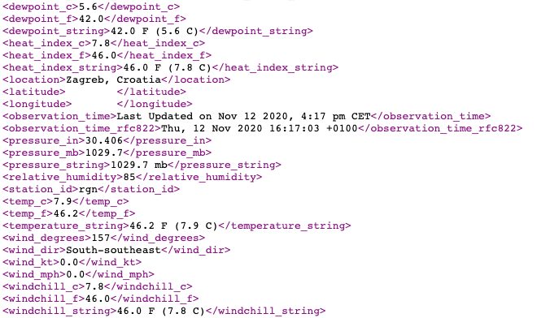

*Slika 1. Prikaz xml dokumenta sa vrijednostima parametara sa mjerne stanice*

## IoT poslužitelj

Za poslužiteljsku razinu koristimo Microsoft-ov IoT Hub okolinu unutar kojeg radimo programsku podršku za čitanje iznad navedenog xml dokumenta, zatim analiziramo podatke s prethodno učitanih xml dokumenata. Očitavamo podatke s mjerne stanice o kretanju sunca (vrijeme izlaska i zalaska), sunčevo zračenje, relativnu vlažnost zraka, postojanje strujanja zraka (vjetra) i naravno temperaturu zraka.Ti navedeni meteorološki parametri omogućuju formiranje mraza na biljkama jedino u slučaju postojanja definiranog skupa vrijednosti za navedene parametre. Kada meteorološke prilike kreću ka formiranju mraza na usjevima, IoT poslužitelj obavještava pretplaćenog korisnika na opasnost od formiranja mraza na njegovim usjevima.

## Korisnik

Korisnik se preko korisničke elektronske pošte predbilježuje na sustav za obavještavanje na opasnost od mraza te preko neformalnih metoda „Status“, „Subscribe“ i „Unsubscribe“, traži posljednje vrijednosti parametara, i predbilježuje se ili odjavljuje predbilježbu na sustavu za obavještavanje na opasnost od mraza. Primitkom obavijesti od IoT poslužitelja korisnik će imati dovoljno vremena kako bi mogao pravovremeno započeti s radnjama kojima će zaštiti svoje usjeve kao što su kreiranje umjetnog vjetra, zagrijavanje i zadimljavanje biljaka, prekrivanje vrtlarskom folijom itd.

# Komunikacija

U našem sustavu postoje dvije vrste komunikacije, komunikacija između mjerne stanice i našeg IoT poslužitelja, te druga između korisničkog uređaja(korisnika) i IoT poslužitelja. Za pristup podatcima sa mjerne stanice koristimo aplikacijsko sučelje weatherlink-a. Dok se za komunikaciju između korisničkog uređaja i IoT poslužitelja koristimo JavaMail aplikacijsko sučelje.

## Weatherlink API

Mjerna stanica, odnosno sustav za mjerenje meteoroloških parametara omogućuje korištenje aplikacijskog sučelja za dohvat mjerenih i izračunatih podataka s mjerne stanice. Pozivamo adresu „api.weatherlink.com“ sa putanjom „NoaaExt“ za zadnje izmjerene i izračunate meteorološke parametre u kojoj se navode parametri „user“ za korisničko ime, „pass“ za lozinku i „apiToken“ kao ulazni token za dohvat podataka, uz putanju „NoaaExt“ moguće je i birati zapis u JSON obliku. Međutim u našem slučaju zapis će biti u obliku xml dokumenta.

## JavaMail

IoT poslužitelj će komunikaciju sa korisnicima vršiti na način da će korisnik poslati na poslužiteljsku mail adresu elektroničku poruku s nazivom poruke „Subscribe“ i u tijelu poruke kao prvu riječ naziv mjerne stanice za koju se predbilježuje, na taj način poslužitelj bilježi korisnika i njegovu elektroničku poštansku adresu na koju će slati buduće obavijesti. Ovaj postupak zamjenjuje operaciju „subscribe“, dok poslužitelj kao zamjenu za operaciju „publish“ javlja korisniku da se predbilježio na sustav za upozoravanje na opasnost od mraza za spomenutu mjernu postaju. Također korisnik ima mogućnost slanja zahtjeva za posljednje izmjereno i izračunato meteorološko stanje na mjernoj stanici slanjem poruke sa nazivom „Status“ i prvom riječi u tijelu poruke lokacije mjerne stanice, na što poslužitelj odgovara elektroničkom porukom naziva „Publish“ i konkretnim vrijednostima posljednjeg mjerenja. Navedena komunikacija nije po „subscribe-publish“ obrazcu, nego na ovakav način pokušava zamijeniti „publish“ i „subscribe“ metode.